
Отдел гарантии +7 499 110-50-78
Отдел продаж +7 800 555-98-62
КАРТА ОТГРУЗКИ
Почвофреза Кентавр (1,6 м)
Габариты в собранном состоянии: 0,9*1,7*1,0 м
Габариты в разобранном состоянии: 1,6*0,55*0,6 м
Общий вес: 250кг
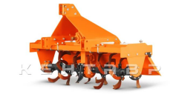
Комплектация:
Наименование | Фото | Шт. | Кол-во при приемке | Проверил
Рама с осью  длиной 1,7м | 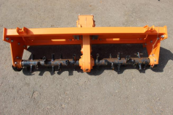 | 1
Задняя крышка длиной 1,7 | 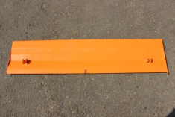 | 1

Левая и правая сторона | 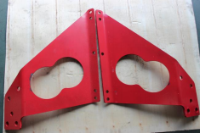 | 2
Левая и правая сторона  (800*165мм) | 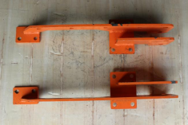 | 2
Перед отгрузкой ножей требуется положить оба комплекта рядом и проверить направление (левые + правые)
ЗИП (пружины длиной 350мм, 20 левых и 20  правых ножей) | 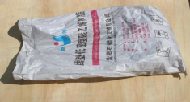 | 1
ЗИП (пружины длиной 350мм, 20 левых и 20  правых ножей) | 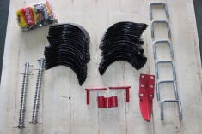 | 1
Товар комплектный согласно чек листа!
____________________ _____________ _____________ ___________________ ФИО ответственного за отгрузку Подпись № заказа Дата отгрузки
____________________ _____________
Фамилия ответственного за приёмку Подпись

